Внимание!

1. Тренажер устанавливать на выровненную по горизонту поверхность
2. Перед занятиями на тренажере отрегулируйте положение подвижных валиков в соответствии с длиной ваших ног.
Порядок работы
Перед началом занятий наденьте необходимое количество дисков на грузовую втулку. Для работы на заднюю поверхность бедра спортсмен располагается лежа. Развитию мышц способствует сгибание ног в коленях. Для работы на переднюю поверхность бедра спортсмен располагается сидя. Развитию мышц способствует разгибание ног в коленях.
ПРАВИЛА ТРАНСПОРТИРОВКИ, эксплуатации И ХРАНЕНИЯ
Изделие в заводской упаковке может транспортироваться с соблюдением правил, действующих на данном виде транспорта и требований к транспортной маркировке.
Тренажер должен храниться в сухом, отапливаемом помещении. Смазывать направляющие, крепеж (болты, гайки) не реже 1 раза в неделю. После каждой тренировки вытирать все поверхности сухой салфеткой.

Гарантийные обязательства
Изготовитель гарантирует соответствие тренажера «Сгибатель- разгибатель бедра» требованиям технических условий при соблюдении потребительских условий эксплуатации и хранения.
Гарантийный срок эксплуатации – 12 месяцев со дня получения тренажера потребителем. Гарантийный ремонт производится только при наличии паспорта. На трущиеся поверхности накопителей для дисков-разновесов гарантия не распространяется.

Сведения о рекламациях
В случае обнаружения дефектов и неисправностей изделия Потребитель имеет право предъявить рекламацию в течение 30 дней с момента получения изделия, а Изготовитель обязуется удовлетворить требования по рекламации в течение 30 дней с момента её получения.

Свидетельство о продаже

Дата _________ Подпись продавца_______________

Дата _________ Подпись покупателя________________

ООО «УЗИС»
Спортивное оборудование «ПУМОРИ-СПОРТ»

МАСТЕР ЖИМ
(Сгибатель-разгибатель бедра)

Паспорт – описание
ПС12.000.000ПС

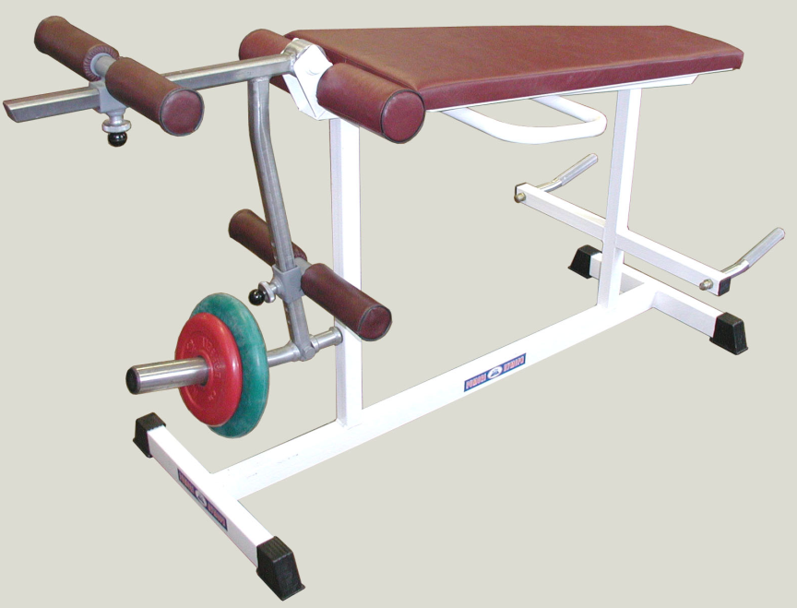

Россия, 620085, г. Екатеринбург, ул. Монтёрская, 3
Тел.: (343) 287-93-70; 287-93-80
E-mail:psp@pumori.ru
www.pumorisport.ru

ТЕХНИЧЕСКОЕ ОПИСАНИЕ

Техническое описание предназначено для ознакомления с конструкцией тренажера «Сгибатель-разгибатель бедра». Оно содержит данные и сведения об устройстве изделия, необходимые для обеспечения его правильной эксплуатации.

НАЗНАЧЕНИЕ

Тренажер "Сгибатель-разгибатель бедра" предназначен для развития мышц передней и задней поверхности бедра, не нагружая позвоночник.

ТЕХНИЧЕСКИЕ ДАННЫЕ
Габаритные размеры:
Длина, не более, мм 1700
Ширина, не более, мм 650
Высота, не более мм 900
Вес, не более, кг 70

УСТРОЙСТВО ИЗДЕЛИЯ
Тренажер "Сгибатель-разгибатель бедра" представляет собой сборную конструкцию, состоящую из основания (1), подвижного рычага (2) с валиками для опоры голени (3), грузовой втулки для отягощений (4). Положение валиков (3) регулируется с помощью фиксатора (3.1). Несущие детали тренажера изготавливаются из профильных труб 60х60х3 мм, 60х40х3 мм, 40х40х3 мм. Для подушки лежака используется поролон ППУВВ толщиной 30 мм, для валиков - вспененный полиэтилен. Используется полимерно-порошковое покрытие.

Комплектность
1. Основание - 1
1.1. Рукоятки - 2
1.2. Рукоятки - 2
1.3. Лежак - 1
1.4. Опорные валики - 2
2. Рычаг - 1
2.1. Шарнир рычага - 1
3. Валики - 4
3.1. Фиксатор в сборе - 2
4. Накопитель для дисков-разновесов - 1
Комплектация тренажера дисками-разновесами производится за отдельную плату.
Изготовитель оставляет за собой право на изменение конструкции, не ухудшающие эксплуатационные характеристики изделия.

3 2 2.1 1.4 1.2 1.3

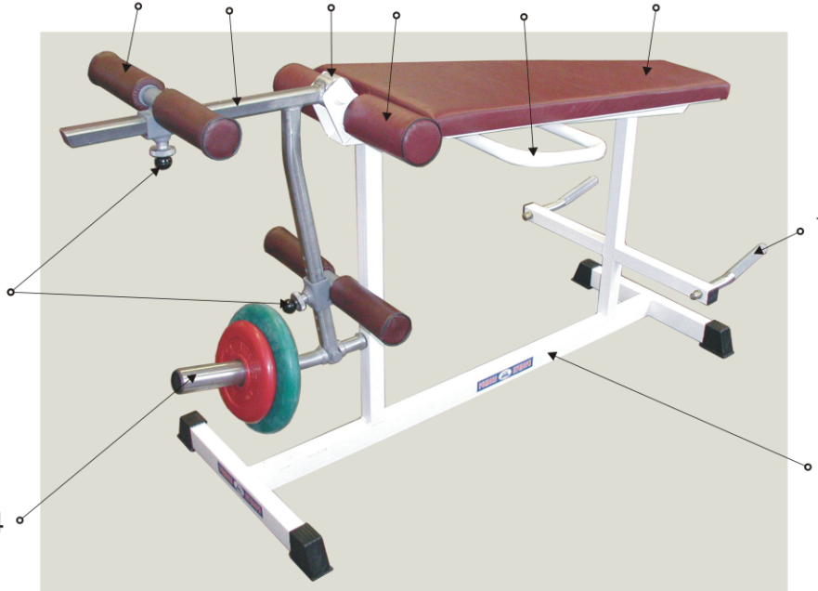
1.1
3.1

1

4

СВИДЕТЕЛЬСТВО О ПРИЕМКЕ

Код изделия: ПС12

Соответствует техническим условиям конструкторской документации и признано годным для эксплуатации.

Приемку произвел ________________Дата выпуска ___________
^{(роспись)}
Приемку произвел ________________Дата выпуска ___________
^{(подпись кладовщика ПС)}

